Для цитування: Луценко О. Л. Конфлікти поєднання родів: «Невістка – чужа кістка» та їх еволюційно-психологічне пояснення / О. Л. Луценко // Практична психологія та соціальна робота. – 2014. – № 11. – С. 18-23.
УДК 159.922.1
О. Л. Луценко
КОНФЛІКТИ ПОЄДНАННЯ РОДІВ: «НЕВІСТКА – ЧУЖА КІСТКА» ТА ЇХ ЕВОЛЮЦІЙНО-ПСИХОЛОГІЧНЕ ПОЯСНЕННЯ

Анотація. В статті розглядаються відносини між батьками чоловіка/дружини та їх невістками і зятями. На вибірках з 30 молодих та 50 сімей похилого віку були вивчені їхні відношення методом особистісного диференціалу, особистісні особливості учасників відносин методами Біографічного опитувальника і тесту «Рівень суб’єктивного контролю», а також зв'язок цих змінних. Виявлено, що відносини відповідають закономірностям, передбаченим в межах еволюційно-психологічного підходу.
Ключові слова: сімейні відносини, конфлікти, свекруха, свекор, невістка, зять, тесть, теща, еволюційна психологія
Аннотация. В статье рассматриваются отношения между родителями мужа/жены и их невестками и зятьями. На выборках из 30 молодых и 50 пожилых семей были изучены их отношения методом личностного дифференциала, личностные особенности участников отношений методами Биографического опросника и теста «Уровень субъективного контроля», а также связь этих переменных. Обнаружено, что отношения соответствуют закономерностям, предсказанным в рамках эволюционно-психологического подхода.
Ключевые слова: семейные отношения, конфликты, свекровь, свёкор, невестка, зять, тесть, теща, эволюционная психология
Summary. This article is devoted to the problem of relationship between the parents-in-law and their daughters-in-law / sons-in-law. On samples from 30 young and 50 elderly families were examined their relationships by Personal differential, the personal characteristics of participants by Biographical questionnaire and test "Level of subjective control" as well as interlinks between these variables. It was found that relationships are relevant to the rules, predicted by the evolutionary psychological approach.
Key words: family relationships, conflicts, mother-in-law, father-in-law, daughter-in-law, son-in-law, evolutionary psychology

Постановка проблеми. Проблема відношень між батьками з боку дружини/чоловіка (тестем, тещею, свекром, свекрухою) та молодим подружжям (зятем, невісткою) давно привертала увагу дослідників своєю універсальністю та складністю. Засновник психоаналізу З. Фрейд приділив їй багато уваги в відомій праці «Тотем і Табу» 1912р. [8], а засновник кількісного крос-культурного методу в антропології Дж. П. Мердок надав їй власне пояснення у праці «Соціальна структура» 1949р. [1]. Зокрема, З. Фрейд наводить яскраві приклади поведінкових норм, спрямованих на запобігання спілкування та інших побутових контактів між зятем та його тещею. В деяких народах є подібні ж заборони нешкідливого спілкування невістки з її свекром. В окремих випадках і тесть і теща стають предметом запобігання. Фрейд вказує, що хоча у цивілізованих народів Європи та Америки вже не збереглися звичаї запобігання, але їхні жарти нерідко обирають об’єктом тему про тещу. Це свідчить, що чуттєві реакції між зятем та тещею містять ще компоненти, які різко суперечать один одному. Тобто ці стосунки є, за Фрейдом, амбівалентними, такими, що включають ніжні та ворожі відчуття. Фрейд пояснює цю амбівалентність низкою причин. По-перше, з боку тещі – це небажання відмовитися від прав на дочку, недовіра до чужого, тенденція зберегти домінуюче положення в домі. З боку чоловіка – рішимість не підкорятися більше нічиєї волі, ревнощі до осіб, яким раніше належала ніжність його жінки і небажання, щоб порушили його ілюзію сексуальної переоцінки. По-друге, для тещі шлюб дочки – це можливість пережити знову власну молодість, але вживання у відчуття дочки може у матері зайти так далеко, що вона закохається у коханого чоловіка дочки. Тому на зятя у тещі спрямовуються неприязні садистичні компоненти любовного руху, щоб надійніше подавити заборонені ніжні. У чоловіка відношення до тещі ускладнюється, за Фрейдом, подібними ж душевними рухами, але які виходять з інших джерел. Шлях до вибору об’єкту любові в нього йшов через образи матері та сестер. Внаслідок обмежень інцесту його любов відійшла від дорогих осіб його дитинства з тим, щоб зупинитися на чужому об’єкті, обраному за їхнім образом і подобою. Місце його рідної матері тепер займає теща. Таким чином, його страх перед інцестом тепер переноситься на тещу [8, с. 210-212].
Дж. П. Мердок пише, що звичаї запобігання і стриманості по відношенню до тещі (як і аналогічні звичаї між свекром і невісткою, які лише небагато менш широко розповсюджені, ніж табу, пов’язані з тещею) попереджають сексуальні зв’язки, здатні з особою силою підірвати основи внутрішньо-сімейної кооперації [1, с. 359]. Все, що ослаблює родину, ослаблює і суспільство, підриваючи кооперацію, знижуючи демографічне відтворення, підвищуючи дитячу смертність і питому вагу непрацездатних, недосоціалізованих і криміногенних членів суспільства. Жодна форма конфлікту не здійснює настільки ж руйнівний вплив, як сексуальна конкуренція і ревнощі. Зменшення сексуального суперництва між батьками та дітьми, а також між сіблінгами, зміцнює родину як кооперативну соціальну групу, збільшує ефективність виробництва нею своїх соціальних послуг, а значить, і підсилює все суспільство в цілому [1, с. 375-376].
Ця проблема, хоча і є універсальною, що свідчить про її еволюційне коріння, але вона має свої крос-культурні особливості. Лінгвістичним доказом того, що в слов’янській культурі існує проблема між батьками та дітьми з різних родів є прислів’я та приказки на цю тему: «Невістка найбільше їсть, найменше робить»; «Зять любить взять»; «Невістка – чужа кістка»; «Прийми зятя в дом, а сам іди вон»; «Коза не скотина, зять – не дитина»; «Як єсть, так єсть – лучче собака, ніж тесть»; «Тещиного язика аршином не зміриш»; «Теща хоч не знає як, але знає, що не так»; «На тихому зятю теща воду возить»; «Усі в сім’ї сплять, а невістці молоти велять»; «Свекруха – уїдлива муха»; «За те свекруха невістку не злюбила, що невістка свекрусі не догодила»; «Брехлива свекруха невістці не вірить»; «Пам’ятає свекруха свою молодість, через те й невістці не вірить»; «З сином позмагайся, та й на піч пробирайся, а з зятем позмагайся, то з хати вибирайся»; «Свекор – гроза, а свекруха – виїсть очі»; «У лихої свекрухи і очі ззаду» та ін. [2, 3, 6].
Аналіз останніх досліджень і публікацій. Серед сучасних дослідників цій проблемі приділяють увагу В. М. Павленко, О. М. Утєвська та О. Л. Луценко, E. Voland and J. Beise, Euler et al., T. F. Wu et al. та ін. [3, 7, 12-15].
В. М. Павленко [3] вважає, що існування у народній свідомості такої кількості прислів’їв та приказок забезпечувало кілька варіантів дій зі зняття можливих конфліктів між подружжям та родичами з боку чоловіка / дружини. По-перше, вони виконували профілактично-інформативну функцію, попереджаючи молоду пару та їхніх батьків про традиційно небезпечні аспекти сімейного життя, допомагали заздалегідь підготуватися, або звикнути та зміритися з ними. По-друге, наявність у прислів’ях зворотних, начебто «дзеркальних» негативних формул, слугує психологічним захисним механізмом і повертає негативне визначення автору без переживань власної образи. Додатковою основою для таких запобіжних заходів, за думкою В. М. Павленко, було те, що невістка/зять представляли інший (чужій) рід, а, значить, гостре внутрішньо-сімейне зіткнення легко могло перерости у зіткнення міжродове, більш небезпечне для етносу.
Найбільше відома серйозність проблеми стосунків між невісткою та свекрухою. Е. Воланд та Дж. Беіз [14] виявили, що наявність та близькість до молодої родини бабусі з боку дочки (тещі) підвищує виживаність дітей/онуків в перший рік їхнього життя, а наявність та близькість бабусі з боку сина (свекрухи), підвищує смертність дітей/онуків у цей же період. Автори інтерпретують цей факт наявністю конфлікту інтересів між невісткою та свекрухою, а саме, що свекруха не впевнена у реальному батьківстві свого сина, на відміну від матері дочки.
Ті ж самі автори Е. Воланд та Дж. Беіз [13] в іншому дослідженні, спираючись на статистику впливу свекрух на кількість мертвонароджених дітей, показали, що цей конфлікт інтересів приводить до репродуктивних втрат. Розглядалися три сценарії, які могли вести до розвитку цього конфлікту. В сценарії «охорони чоловіка» свекруха хоче максимізувати батьківську визначеність її сина від можливої невірності невістки. У сценарії «покращення репродуктивного успіху» свекруха руйнує міцні емоційні зв’язки між її синами та їх останніми шлюбними партнерками з метою полегшити додаткові позашлюбні сексуально-репродуктивні можливості для її синів. У «сценарії експлуатації» свекруха домагається переносу економічних можливостей заробітку невістки у економіку власної родини.
Еулер та ін. (Euler et al., 2001, 2009) [12] на базі еволюційно-психологічних закономірностей спрогнозували якість відношень між кожною з восьми можливих діад родичів двох поколінь. При цьому вони спирались на три чинника пристосованості, а саме:
- кровноспоріднені зв’язки: зв’язки з власним дорослим нащадком є ближчими ніж з власним чоловіком/дружиною;
- статево-специфічна репродуктивна стратегія: відношення до дорослої дочки та її чоловіка як її репродуктивного помічника є кращими ніж відношення до дорослого сина, тому що дочка більше обмежена стратегією максимізації вигоди батьків, у той час як син може мати альтернативні шляхи максимізації власного шлюбного вибору. Втрата невістки, яка буде турбуватися про її дітей за допомогою своєї мати у випадку відокремлення, є, з точки зору репродуктивних вигод бабусі/діда, менш шкідливою, ніж втрата зятя, який допомагає виростити дітей їхній дочці;
- невизначеність з батьківством: кращі стосунки очікуються між бабусею та дорослим нащадком, ніж між дідом та нащадком. Батьківська невизначеність зменшує цінність сина та підвищує цінність дочки. Стосунки між тещею та зятем передбачаються як відносно гарні, такі ж стосунки між свекрухою та невісткою – як відносно погані.
Пояснимо, що батьківська невизначеність – це явище, яке пов’язано з тим, що жінка завжди впевнена, що її дитина – це її генетично рідна дитина, адже вона її фізично народжує, проте чоловік не може бути впевнений у власному батьківстві, тому що жінка могла таємно мати сексуальні стосунки з іншими чоловіками [4, 7].
За Г. Еулером, згідно з вищезгаданими чинниками, відносини між батьками старшого покоління та молодими батьками розташовуються у наступному порядку від найкращих до найгірших: мати – дочка; батько – дочка; мати – син; батько – син; теща – зять; тесть – зять; свекор – невістка; свекруха – невістка [12].
У діаді «свекруха-невістка» страждає як невістка, так і свекруха, в залежності від віку та інших обставин. Наприклад, в Японії, де за конфуціанською традицією жінок похилого віку найчастіше доглядають їхні невістки, виявлено, що свекрухи вмирають у 4,3 рази частіше за 5-ти річний період коли їх доглядають невістки, ніж коли їх доглядає їхній чоловік [11]. Якщо похилу жінку доглядає рідна дочка, то для неї (матері) імовірність померти нижча, ніж коли її доглядає невістка; ця імовірність така ж сама, як і коли жінку доглядає її чоловік. Але якщо невістка доглядає похилого та хворого свекра, то імовірність його смерті навпаки нижча у порівнянні з тим випадком, коли його доглядає його власна дружина.
Конфлікт зі свекрухою суттєво впливає на жіночу задоволеність шлюбом, що було доведено у дослідженні T. F. Wu з співавторами на Тайвані [15]. Вони показали, що різні типи поведінки чоловіка можуть зменшити цей негативний вплив. Зокрема розглядались чотири типа поведінки чоловіка у конфлікті дружини зі свекрухою – стати на бік жінки, намагатися вирішити проблему, ігнорувати конфлікт та стати на бік матері. Якщо чоловік часто використовував у відносинах перші дві стратегії, тоді конфлікт не впливав суттєво на жіночу задоволеність сімейним життям.
Але загалом наукових психологічних досліджень щодо відносин батьків подружжя з дорослими одруженими дітьми дуже мало, тому ця проблема залишається актуальною як у науковому, так і у прикладному сенсі.
Виявити як саме проблема відношень родів демонструється в нашому суспільстві стало для нас метою емпіричного дослідження. Конкретними завданнями, які ми в ньому поставили, було виявити структуру відношень між батьками та дітьми з різних родів, а також знайти зв'язок цих відношень з біографічними, особистісними та соціально-психологічними особливостями учасників відносин в родинах східної України [10].
Процедура, методи і вибірка дослідження. Нами було проведено дві серії досліджень: перша включала тестування 30-ти молодих сімейних пар (60 осіб, 30 чоловіків, 30 жінок). Досліджувались особистісні риси членів цих пар та їхні відношення до їх свекрух/свекрів і тещ/тестів за допомогою трьох психометричних методик. Друга серія включала аналогічне тестування 50-ти літніх сімейних пар (100 осіб, 50 чоловіків, 50 жінок). Досліджувані проживали в основному у Харківській, та в інших областях східної України. У проведенні цих досліджень нам допомагали наші студентки-дипломниці Ольга Михайлова, Галина Янченко-Собко та інші студенти факультету психології.
Першою психодіагностичною методикою був Особистісний диференціал (ОДФ), який є адаптацією Семантичного диференціала Ч. Осгуда, проведеною в НДІ ім. В. М. Бехтєрева [5]. Особистісний диференціал надавався невісткам для оцінки свекрухи (один бланк) та свекра (другий бланк); зятям – для оцінки тестя (один бланк) та тещі (другий бланк); свекрухам та свекрам – для оцінки невістки (один або більше бланків, в залежності від кількості одружених синів), та тестям і тещам – для оцінки зятя (один або більше бланків, в залежності від кількості одружених дочок). Метод семантичного (особистісного) диференціалу дозволяє визначити структуру емоційного сприйняття іншої особи за трьома факторами: оцінкою, силою та активністю.
Другою психодіагностичною методикою був Біографічний опитувальник (BIV, Bottscher, Jager, Lischer, 1976) в російськомовній адаптації В. О. Чікер [9]. Цей опитувальник вимірює: 1) сімейну ситуацію у дитинстві, 2) силу «Я» («Его»), 3) соціальний статус, 4) стиль виховання у дитинстві, 5) нейротизм, 6) соціальну активність, 7) психофізичну конституцію, 8) екстраверсію. Ми припустили, що те, як саме член родини буде відноситися до іншого, може залежати від його особистісних, біографічних та соціально-психологічних характеристик.
Третьою методикою була Шкала Локусу Контролю Дж. Роттера в російськомовній адаптації Є. Ф. Бажина, С. А. Голинкіної, О. М. Еткінда [5]. Цей тест вимірює загальний рівень інтернальності та інтернальність у різних сферах життя. Ми аналізували лише загальну інтернальність та інтернальність у сімейній сфері виходячи з припущення, що те, наскільки людина здатна брати на себе відповідальність в житті та у сім’ї, може впливати на її відношення до членів сім’ї.
Для обробки даних був використаний кореляційний аналіз Спірмена та критерій Манна-Уітні.
Результати першої серії досліджень (відношення до батьків дружини / чоловіка)
В цілому зяті думають більш позитивно про їхніх батьків з боку дружини, ніж невістки думають про своїх батьків з боку чоловіка. Найгірші оцінки зяті надають «Силі» їхніх тестів, а найвищі бали вони надають «Оцінці» своїх тещ. Невістки оцінюють своїх батьків з боку чоловіка більш холодно, особливо, свекрух (спостерігаються значущі розбіжності між оцінками матерів невістками та зятями за фактором «Оцінки» особистісного диференціала: р<0,01 та фактором «Активності»: р=0,03). Інші розбіжності за факторами особистісного диференціала між невістками та зятями незначущі – див. рис. 1.
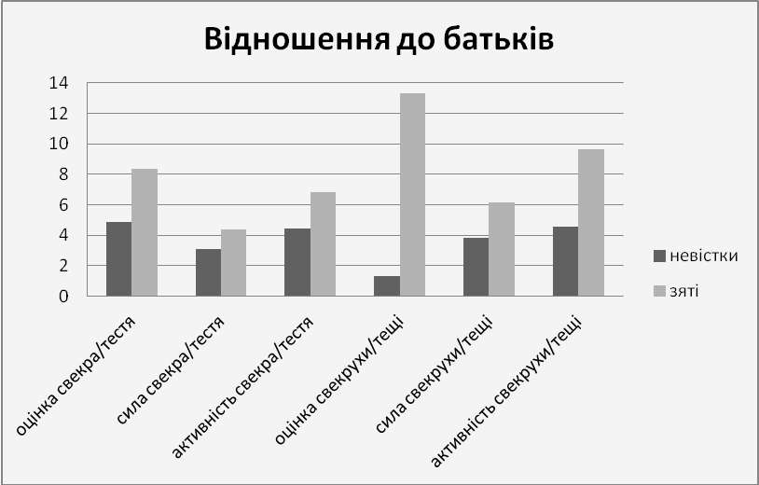
Рис. 1. Психосемантика відношення невісток/зятів до батьків з боку чоловіка/дружини
В молодому поколінні дружини більш інтернальні у сім’ї ніж чоловіки, тобто дружини беруть більшу відповідальність за все, що відбувається у їхній сім’ї на себе (розбіжності за шкалою інтернальності в сім’ї значущі: р=0,02) – див. рис. 2.
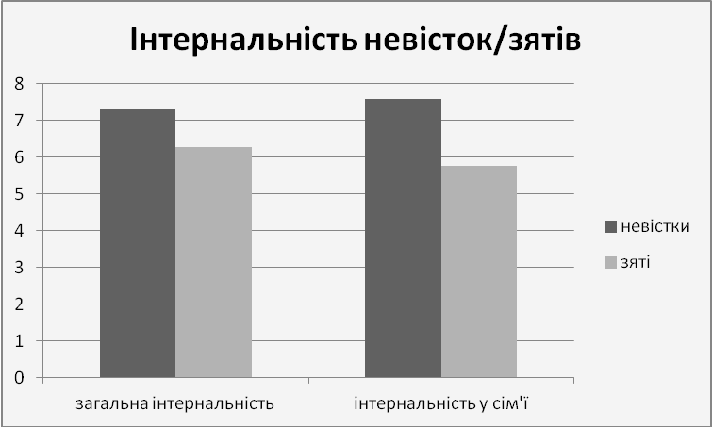
Рис. 2. Загальна та сімейна інтернальність членів молодого подружжя
Не було знайдено кореляційних зв’язків між відношенням невісток/зятів до батьків та рівнем їхньої загальної та сімейної інтернальності.
Кореляційний аналіз компонентів відношення невісток до батьків з боку чоловіка з їхніми рисами за біографічним опитувальником виявив наступні зв’язки. У невісток відношення до свекрух зворотним чином корелює з рівнем екстраверсії невісток (r_{s}=-0,43; p=0,018). Тобто, чим невістка більш екстравертована (відкрита, соціабельна, імпульсивна), тим менш привабливою вона знаходить свою свекруху (тобто, тим менше вона ставить балів свекрусі за параметром «оцінка» ОДФ). Це можливо як зворотна негативна реакція невістки на недовіру з боку свекрухи через можливу невизначеність батьківства сина свекрухи. Навпаки, чим більше невістка інтровертована – тим краще вона оцінює свекруху.
Відношення невістки до свекра корелює з рівнем її соціальної активності (r_{s}=0,45; p=0,013). Чим менша соціальна активність невістки – тим краще вона оцінює свого свекра (за параметром «оцінка» ОДФ). Імовірно молода жінка з низькою соціальною активністю не має багато знайомств з іншими чоловіками та не відчуває уваги з їхнього боку, тому свекор виглядає для неї досить привабливим. Також з погляду свекра така невістка менше збуджує підозри у невірності його сину, він не намагається її контролювати та ображати, і вона відчуває до нього більше симпатії. Але ж і інцестуозні потяги за Фрейдом неможна повністю виключати. Адже батько чоловіка – це, по-перше, просто чоловік, з яким потенційно можливі сексуальні стосунки, а по-друге, він символічно заміщує її батька, до якого в неї мав виникати так званий «комплекс Електри» [8].
Відношення зятя до батьків дружини корелює з багатьма рисами зятя. Зокрема відношення до тещі пов’язано з його сімейною ситуацією у дитинстві (r_{s}=-0,45, p=0,013) та з його силою «Я» (r_{s}=-0,38, p=0,039). Чим гірше була у зятя ситуація у дитинстві, тим більше він сприймає тещу як «слабку» за ОДФ, і навпаки, чим краще в нього була ситуація у дитинстві – тим більш «сильною» він сприймає тещу, більше її поважає. Також, чим нижче сила «Я» зятя, тим менш активною він вважає тещу за ОДФ. І навпаки, чим вище його сила «Я» – тим більш активною він вважає свою тещу (треба уточнити, що тест Біографічний опитувальник має зворотну спрямованість усіх шкал крім екстраверсії, тобто чим більше балів – тим нижча/гірша виразність психологічних та біографічних рис). Тобто психологічно неблагополучний зять принижує силу та активність тещі, а психологічно благополучний зять – більше поважає тещу та бачить її як активну жінку.
Відношення зятя до тестя пов’язано зі стилем виховання зятя у дитинстві (r_{s}=0,45, p=0,012), сімейною ситуацією в дитинстві (r_{s}=0,42, p=0,021), соціальним статусом (r_{s}=-0,49, p=0,007), соціальною активністю (r_{s}=0,37, p=0,045) та нейротизмом (r_{s}=0,37, p=0,043) зятя. Усі особистісні та біографічні риси зятя пов’язані з компонентом «сила тестя» ОДФ і лише нейротизм зятя пов'язаний з компонентом «оцінка тестя» ОДФ.
Зокрема, чим вище нейротизм зятя – тим вище він оцінює тестя. І навпаки – чим більша емоційна стабільність зятя – тим нижче він оцінює тестя.
Чим гіршим були стиль виховання та ситуація у дитинстві зятя – тим більше він сприймає тестя як сильного. І навпаки, за умов гарного виховання та сімейної ситуації, зять частіше сприймає тестя як слабкого.
Чим вища соціальна активність зятя – тим меншу силу він приписує тестю, і навпаки, чим менша соціальна активність зятя – тим більшу силу тестя він сприймає.
Чим нижче поточний соціальний статус зятя – тим більше він сприймає тестя як слабкого. І навпаки, чим вище соціальний статус зятя – тим більше він сприймає тестя як сильного.
Таким чином, нейротичний зять, у якого був поганий стиль виховання та сімейна ситуація в дитинстві, і який має низьку соціальну активність, високо оцінює тестя та вважає його сильнішим. Це можна інтерпретувати як пошук підтримки слабкого зятя з боку тестя. Психологічно благополучний і соціально активний зять сприймає тестя менш привабливим та більш слабким.
Зять з високим соціальним статусом приписує тестю більшу силу. Відповідно, зять з низьким соціальним положенням менше поважає тестя, можливо через те, що хоче дещо принизити статус тестя, щоб знизити негативні переживання власного низького положення у соціальній ієрархії.
Результати другої серії досліджень (відношення батьків до невісток/зятів)
Батьки дружини сприймають своїх зятів більш позитивно, ніж батьки чоловіка сприймають їхніх невісток. Батьки чоловіка вважають невісток більш слабкими та пасивними. Водночас свекрухи оцінюють активність своїх невісток значимо вище, ніж свекри (р=0,02). Батьки дружини (тещі та тесті) значуще відрізняються у своїх оцінках сили зятя – тесть сприймає зятя як більш слабкого (р=0,01).
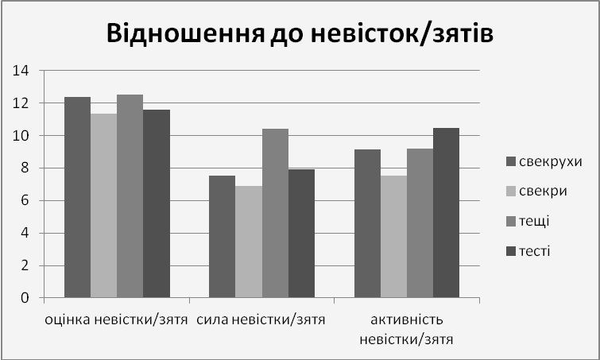
Рис. 3. Відношення батьків до невісток/зятів
Серед батьків старшого покоління чоловіки є більш інтернальними у сім’ї, ніж дружини, на відміну від сімей молодого покоління, де саме дружини є більш інтернальними у родині (розбіжності за шкалою інтернальності в сім’ї між свекрами та свекрухами значимі: р<0,01) – див. рис. 4.
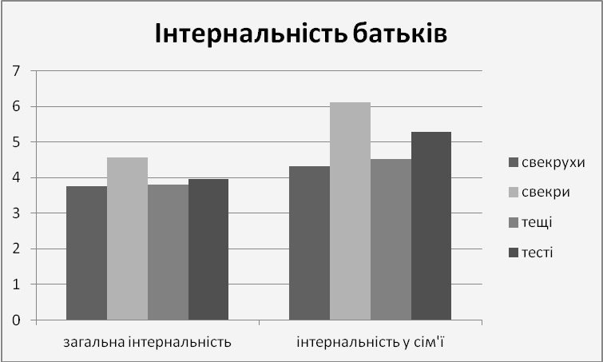
Рис. 4. Інтернальність батьків старшого покоління (свекрух, свекрів, тещ, тестів)
Виявлено, що більш загально інтернальні тесті краще оцінюють зятів (r_{s}=0,49, p=0,011), а тесті, які мають більш високий рівень інтернальності у сім’ї, оцінюють зятів як більш активних. Тобто якщо тесті беруть на себе відповідальність за власне життя та за родину, вони краще ставляться до своїх зятів, ніж якщо тесті намагаються перекласти таку відповідальність на інших або обставини. Ставлення тещ до зятів не пов’язано з їхньою інтернальністю.
Не було виявлено значущих кореляцій між відношенням батьків чоловіка до невісток та їхніми особистісними, біографічними та соціально-психологічними рисами, але такі кореляції були виявлені у батьків дружин. Зокрема, відношення тещ до зятів корелює з їхнім (тещ) соціальним статусом (r_{s}=-0,42, p=0,04): чим вище соціальний статус тещ – тим вище вони оцінюють зятя, і навпаки, – чим нижче соціальний статус тещ – тим нижче вони оцінюють зятів за ОДФ. Тобто гарно соціально адаптовані тещі більш позитивно сприймають своїх зятів, а погано соціально-адаптовані тещі оцінюють чоловіка дочки більш негативно.
Відношення тестя до зятя модифікується його особистісними рисами нейротизму та екстраверсії. Чим більше тесть невротичний, тим менше він сприймає зятя як сильного та активного (r_{s}=-0,43, p=0,03; r_{s}=-0,55, p<0,01 відповідно). Та навпаки, чим більше тесть емоційно стабільний – тим вище він оцінює силу та активність зятя. Це приниження важливих маскулінних рис зятя імовірно знижує стрес для емоційно нестабільного тестя, який може підсвідомо порівнювати себе з чоловіком дочки. Також чим тесть більш екстравертований – тим нижче він оцінює силу зятя, а чим більш інтровертований – тим більш сильним він сприймає зятя, більше його поважає (r_{s}=-0,49, p=0,01). Це може бути пов’язано з тим, що інтровертована людина менше намагається справити враження на інших, більше зосереджена на власних критеріях свого успіху, а не на соціальній конкуренції. Тому інтровертовані тесті більше поважають своїх зятів, а екстравертовані, демонстративні тесті, суб'єктивно принижають силу зятів, тим самим покращуючи власний образ в очах дружини та доньки.
Висновки і перспективи подальших досліджень
Як і передбачалося в межах еволюційно-психологічної теорії, серед усіх типів відношень між батьками та дітьми з різних родів, невістки найгірше оцінюють своїх свекрух, а зяті найкраще оцінюють своїх тещ.
Проблема імовірної невизначеності батьківства породжує більш негативне відношення екстравертованих та активних невісток до батьків чоловіка, адже їхні підозри щодо невірності невістки, яка виявляє високу соціальну активність та імпульсивність, може сприйматися нею як надмірний контроль та перешкоджання її самореалізації.
У відношенні зятя до батьків дружини простежується ще й онтогенетичне коріння – зять, який мав психологічні проблеми у дитинстві та зараз є недостатньо психологічно благополучним, сприймає тещу і тестя скоріше як слабких, неактивних та непривабливих.
Підтверджуються еволюційні прогнози щодо відношення батьків до невісток/зятів, а саме те, що тесті/тещі (батьки дружини) сприймають своїх зятів більш позитивно, ніж свекрухи/свекри (батьки чоловіка) своїх невісток. Це пов’язано з проблемою невизначеності батьківства, що актуальна саме для чоловіка та його батьків.
Відношення тестів до зятів псується ще однією еволюційно-психологічною закономірністю – конкуренцією між чоловіками за статус у соціальній ієрархії. Але така індивідуально-психологічна характеристика тестів як інтернальність в житті та у родині покращує їхнє ставлення до зятів.
З віком змінюється ступінь відповідальності, яку беруть на себе дружини та чоловіки у сім’ї: в молодих подружжях більшу відповідальність беруть на себе жінки, а в зрілих та літніх парах з одруженими дітьми більшу відповідальність за щастя родини беруть на себе чоловіки. Це феномен, який потребує для свого пояснення додаткових експериментів, що є перспективою подальших досліджень.
Таким чином отримані результати підтверджують, що еволюційні закономірності продовжують діяти у сучасних умовах та проявляються в емоціях і відчуттях представників різних культур світу, де Україна не є винятком.
Отримані результати можуть бути використані практичними психологами під час сімейного консультування та сімейної психотерапії.
Література
- Мердок Дж. П. Социальная структура. Пер с англ. А. В. Коротаева / Дж. П. Мердок. – М.: ОГИ, 2003. – 608 с.
- Народ скаже – як зав’яже: Укр. нар. прислів’я, приказки, загадки, скоромовки / Упоряд. та передм. Н. С. Шумади; Іл. Ю. І. Криги. – К.: Веселка, 1985. – 173 с.
- Павленко В. Н. Общая и прикладная этнопсихология: Учебное пособие / В. Н. Павленко, С. А. Таглин. – М.: Т-во научных изданий КМК. – 2005. – 483 с.
- Палмер Дж. Эволюционная психология. Секреты поведения Homo sapiens / Дж. Палмер, Л. Палмер. – СПб.: Прайм-Еврознак, 2003. – 384 с.
- Практическая психодиагностика. Методики и тесты. Учебное пособие / Редактор-составитель Д. Я. Райгородский. – Самара: БАХРАХ-М, 2002. – 672 с.
- Русский фольклор / Сост. и примеч. В. Аникина. – М.: Худож. лит., 1986. – 367 с.
- Утевская О. М. Эволюционная психология в вопросах пола и гендера / О. М. Утевская, Е. Л. Луценко // Актуальні проблеми практичної психології. Збірник наукових праць. Частина 1. – Херсон: ПП Вишемирський В.С., 2008. - С. 389-396.
- Фрейд З. «Я» и «Оно». Труды разных лет. Книга I / З. Фрейд. – Тбилиси: Мерани, 1990. – 398 с.
- Чикер В. А. Психологическая диагностика организации и персонала. – СПб.: Речь, 2003. – 176 с.
- Lutsenko O. The relations between ‘new relatives’ after joining up the families: parents-in-law, daughters-in-law, sons-in-law in Ukraine. Proceeding of 23rd Annual Meeting of the Human Behavior and Evolution Society. Montpellier, France. June 29th-July 3rd, 2011. – P. 152. – Електронний ресурс. Режим доступу: www.hbes.com/conference/pdf/conference_23.pdf
- Nishi A. Mothers and daughters-in-law: a prospective study of informal care-giving arrangements and survival in Japan / A. Nishi et al. // BMC Geriatrics. – 2010. – 10:61. – Електронний ресурс. – Режим доступу: http://www.biomedicalcentral.com/1471-2318/10/61
- The Oxford Handbook of Evolutionary Family Psychology / Ed. by Salmon C., Shachelford T. K. – NY: Oxford University Press, 2011. – 409 p.
- Voland E. Mother-in-law and stillbirth mortality: An evolutionary analysis of church register data of the Krummhorn population (Ostfriesland, Germany, 18th-19th centures) / E. Voland, J. Beise // Zeitschrift fur sozialpsychologie. – 2004. – V. 35, N. 3. – P. 171-184.
- Voland E. Opposite effects of maternal and paternal grandmothers on infant survival in historical Krummhörn / E. Voland, J. Beise // MPIDR Working Paper WP 2001-026/ - August, 2001 (Revised January, 2002). – 28 p.
- Wu T. F. Conflict with mother-in-law and Taiwanese women’s marital satisfaction: The moderating role of husband support / T. F. Wu et al. // Counseling Psychologist. – 2010. – V. 38, N. 4. – P. 497-522.

